
SAVAITĖS TEMA: „SVEIKA, VASARA!”
(Gegužės 25 d. – birželio 5 d.)
Ugdymo uždaviniai:
- Prisiminti vasaros teikiamus malonumus ir galimus pavojus.
- Prisiminti, kokia šventė – pirmasis birželio mėnesio sekmadienis.
- Išsiaiškinti, kaip vaikas turėtų gerbti ir mylėti tėtį.
- Aptarti saugaus elgesio kieme, gatvėje, prie vandens taisykles.

PRIEMONĖS:
Stalo žaidimai, baltas ir spalvotas popierius, guašas, akvarelė, kreidelės ir kitos piešimo priemonės, knygos, muzikos įrašai, smėlio žaislai, kamuoliai, šeimos nuotraukos.

IDĖJOS VEIKLAI (pokalbis, demonstravimas, knygų skaitymas ir klausymas, gamtos stebėjimai, žaidybinė veikla, stebėjimas, eksperimentai, pasakojimas.)
- Mįslės: Mėlynoj pievelėj piemenėlis baltas avis gano. (Dangus, saulė, debesys)
- Pokalbis apie kalendorių: kiek vasaros metų laiką sudaro mėnesiu, kiek mėnesį sudaro savaičių, kiek savaitėje yra dienų. Taip pat prisiminti visus metų laikus, jų mėnesius.
- Klausytis skaitomo kūrinėlio: V. Palčinskaitė „Meškis Pajūryje“. (Žiūrėti prieduose NR. 1)
- „Minčių lietus“ – kuo gali pradžiuginti savo tėtį (pokalbis (ir galima tai įgyvendinti))
- Žaidimas „Atspėk, ką tėvelis dirba“ – imituoti įvairius darbus (kala, pjauna, dažo ir t.t.).
- Kalbinės pratybos: „Kaip vadinasi tas žmogus, kuris…(vairuoja, valo ir t.t.)“, „Kokie du žodžiai“ (šimtakojis, margaspalvis, trumpakaklis…).
- Pasakojimai iš patirties „Kaip aš padedu tėveliui?“.
- Paveikslėliu, knygeles apie saugų elgesį, (kaip saugiai elgtis miške, kaip saugiai elgtis prie vandens).
- Piešti svajonių vasarą.
- Sukurk savo vasaros saulę! (Pavyzdžius žiūrėti prieduose NR. 8)
- Pagaminti banguota jurą. (Žiūrėti prieduose NR. 5)
- Karštomis vasaros dienomis prireiks vėduoklės! Pasigamink vėduoklę. (Žiūrėti prieduose NR. 6)
- Pasigamink ledus! (Žiūrėti prieduose NR. 10)
- Piešti savo tėtį.
- „Sveikinimas tėveliui“ – padaryti atviruką, nukopijuoti sugalvotą arba susirasta sveikinimo tekstą.
- Sugrupuoti ir įvardinti įvairius paveikslėlius arba daiktus „Mano tėčio“ (drabužiai, batai, įrankiai ir t.t.);
- Pasimokyti eil. L. Vaitkienė apie tėtį „Jis geriausias!”. (Žiūrėti prieduose NR. 2)
- Stalo žaidimai, loto „Profesijos“, dėlionės, domino ar kiti.
- Eksperimentas „Stebuklingi paveikslai“. (Žiūrėti prieduose NR. 3)
- Eksperimentas „Pieno vaivorykštė“. (Žiūrėti prieduose NR. 4)
- Sukurk savo vaivorykšte! (Pavyzdžius žiūrėti prieduose NR. 9)
- Pasigamink naminį plastiliną („Play Dough“). Nuoroda: https://www.tevu-darzelis.lt/minkstas-naminis-plastilinas-play-dough-is-miltu/

VEIKLA LAUKE:
• Lauke stebėti gamtos ir orų pokyčius, bandyti juos apibūdinti;
• Žaidimai pagal vaiko sumanymus (kūrybiniai, smėlio, judrūs), stebėjimai, tyrinėjimai artimiausios gamtinės aplinkos (vabalai, augalija ir kita).

PRIEDAI:

NR. 1 Violeta Palčinskaitė
„Meškis pajūryje“

Man vaikai pasakė: „Vežki
Stovyklaut ir savo Meškį“

O po saulėta bure,
O po smėlio kepure

Žmonės dairos, žmonės žiūri –
Meškis kaitinas pajūry!

Meški, Meški, oi tai dailiai
Saulė tau nudegins kailį.

Neprotingai sumanei:
Kam saulutėj kailiniai?

Aptarti eilėraštį su vaiku, galima užduoti klausimus:
Pavyzdžiui: Kur išsivežė meškį? Kodėl žmonės žiūri, dairosi pajūryje? (Ką žmonės pamatė pajūryje?) Kas atsitiko meškio kauliui nuo saulės? Kodėl Meškis neprotingai pasielgė, išvykęs į pajūry su kailiniais?

NR. 2 Lina Vaitkienė
„Jis geriausias“

Jis pasaulyje man geriausias
Protingiausias ir stipriausias.
Lig dangus pakelti gali,
Gali pernešt per upelį

Moko dviračiu važiuoti,
Kiemo žvirblius suskaičiuoti,
Padeda raides pažinti,
Ir medelį pasodinti.

Myli ir mane, ir mamą,
Prisiglaust prie jo taip gera!
Prisiglaust ir sukuždėti:
– Esi pats geriausias tėtis!

NR. 3
EKSPERIMENTAS „STEBUKLINGI PAVEIKSLAI“
EKSPERIMENTUI REIKĖS:
- baltų, be piešinukų popierinių rankšluosčių arba tualetinio popieriaus;
- flomasterių;
- vandens;
- padėklo ar lėkštės.
EKSPERIMENTO EIGA:
Atplėškite popierinio rankšluosčio arba tualetinio popieriaus gabaliuką iš dviejų dalių. Ant vienos dalies nupieškite vieną piešinuką, o ant kitos - kitą. Sulenkite. Į padėklą ar lėkštę įpilkite vandens ir įmeskite sulenktą popieriaus gabaliuką. Stebuklas! Paveiksliukai susilies į vieną!

NR. 4
EKSPERIMENTAS „PIENO VAIVORYKŠTĖ“
PRIEMONĖS: padėklas arba lėkštė, riebus pienas, maistiniai dažai, ausų krapštukai, indų ploviklis.
TIKSLAS: įsitikinti, kad indų ploviklis reaguodamas su riebalais priverčia pieno molekules judėti.
EIGA: į lėkštę ar padėklą įpilti pieno, įlašinti kelis lašus maistinių dažų. Ausų krapštukus pamirkyti
į indų ploviklį ir įmerkti į pieną. Nemaišyti.
REZULTATAS: dėl indų ploviklio reakcijos su pienu, stebėti spalvų judėjimą.

NR. 5
BANGUOJANTI JŪRA:

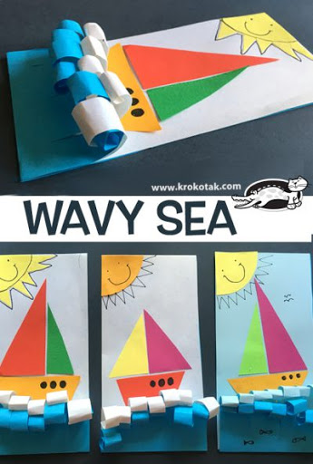

NR. 6
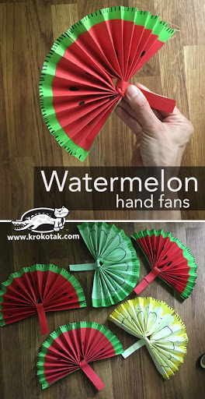
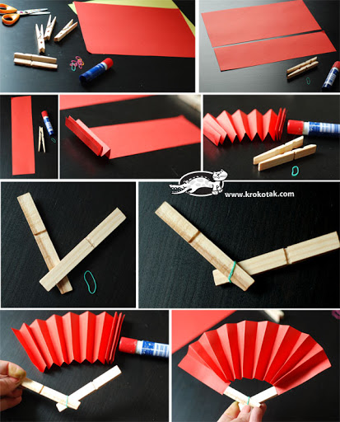
VĖDUOKLĖS:
`

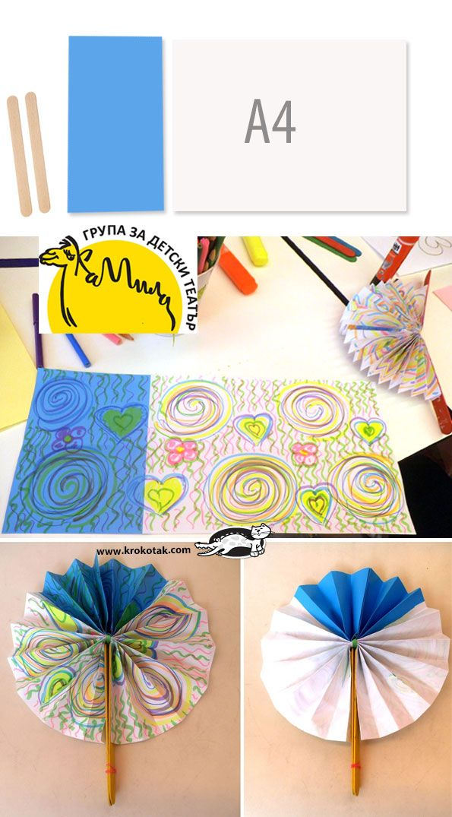

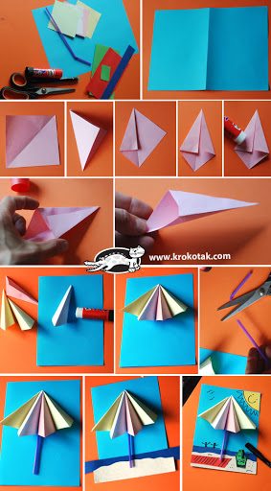
NR. 7
PAPLŪDIMYS:

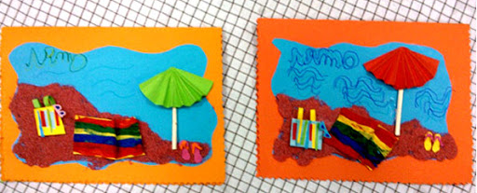

NR. 8
VASAROS SAULĖ:
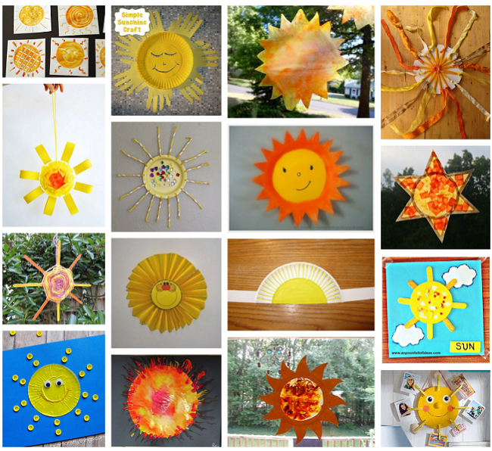

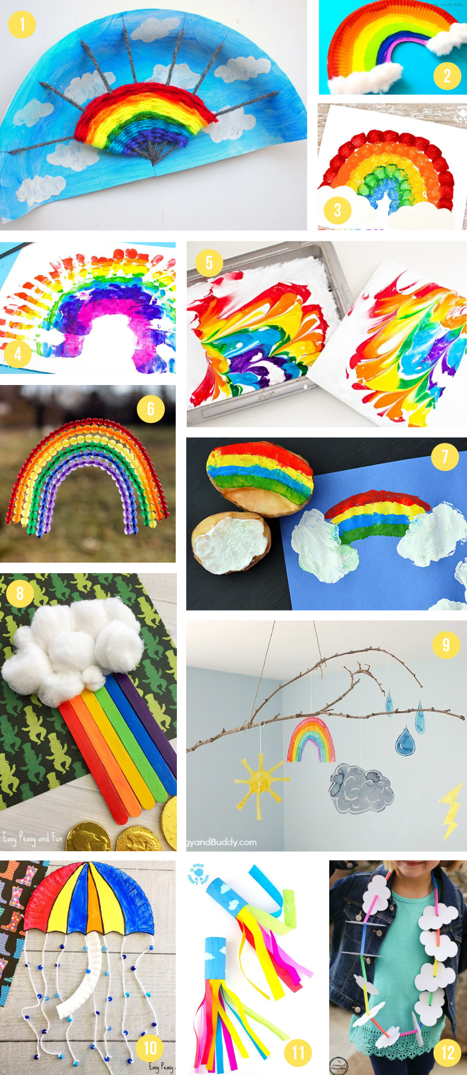
NR. 9
VAIVORYKŠTĖ:

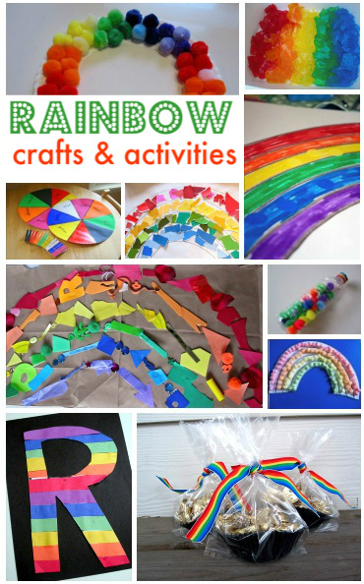

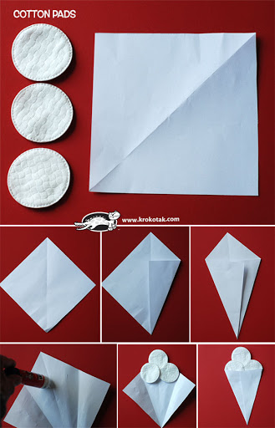
NR. 10
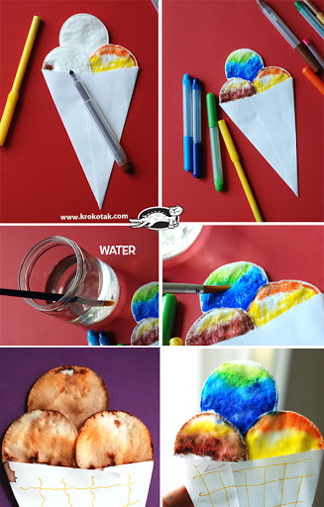
LEDAI:

